3.6 Documentation
- Liste des tâches à accomplir triées par ordre de priorité.
- Le plan du site, dans lequel vous préciserez les URLs.
- Documentation utilisateur, accessible depuis l’application.
- Documentation permettant de comprendre comment est construite l’application (shémas, impressions d’écran, architecture de l’application, MCD...).

Les tâches à effectuer :
- Le MCD
- Le plan du site avec les URLS
- La maquette du site
Les trois tâches ont été effectuées parallèlement :
- Création du MCD par Mekaoui Mohamed :

Utilisation de looping pour le MCD

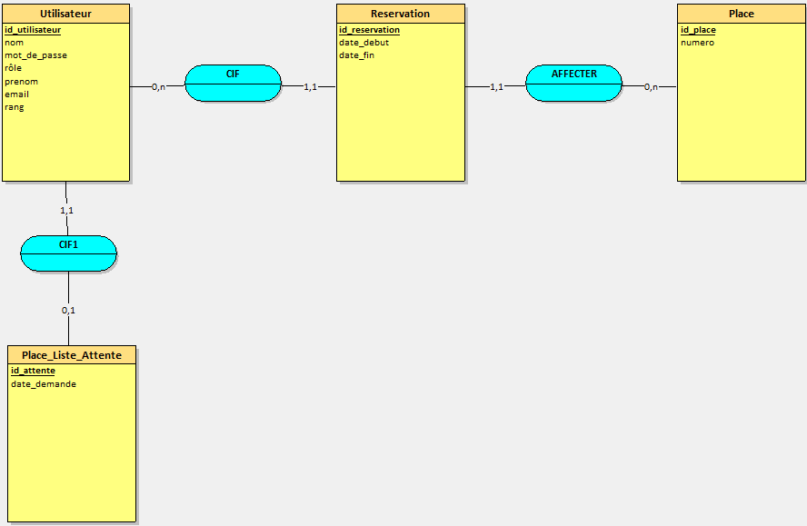

- Plan du site avec les URLS par Milhane Moualfi et Mekaoui Mohamed

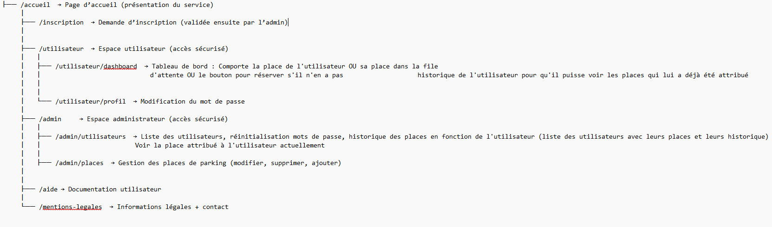

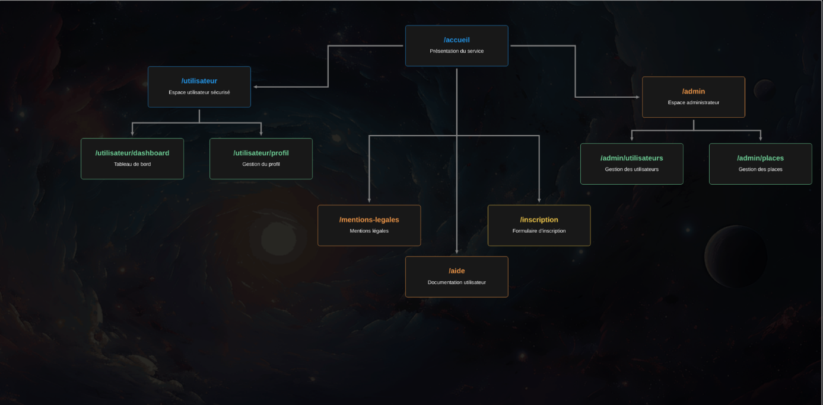

- Maquette du site par Valentin Semanchuk et Mekaoui Mohamed.
Voir maquette en texte dans Projet-Parking\Mission-1\maquette

